Дата: 18.04. 22

Клас: 3-А(інд.навчання)

Предмет: Математика

Вчитель: Довмат Г.В.

Тема: Вправи на застосування таблиці множення і ділення числа 7.

Мета: вчити знаходити план розв’язування задачі від запитання; розвивати пам'ять, увагу, мислення; виховувати любов до математики.

**Хід уроку**

**1**. **Організація класу.**

Підготуйте, будь ласка, все необхідне до уроку математики.

Користуйтеся презентацією до уроку.

Під час уроку *не забувайте робити короткі перерви на відпочинок*.

Пам'ятайте: Добре того вчити, хто хоче вчитися.

**Створення позитивного настрою. Слайд 1 - 2.**

**2. Актуалізація опорних знань.**

**1) Усний рахунок.**  **Слайд 3- 4.**

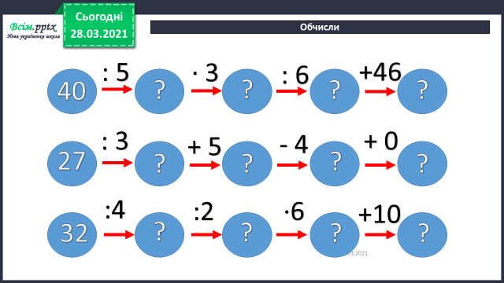

**2) Виконайте запис у зошиті. Слайд 5.**

***Каліграфічна хвилинка:*** 17 27 37 47 57 67 77 87 97

**3. Повідомлення теми уроку.**

- Сьогодні ми будемо розв'язувати вправи і задачі на засвоєння таблиці множення і ділення числа 7.

Працюватимемо за сторінками підручника 115 – 116.

**4. Повторення і закріплення вивченого матеріалу.**

1) Робота з підручником **ст. 115 № 2 . Розв’яжіть задачу**. **Слайд 6 - 8 .**

В підручнику і на слайдах подані міркування та схема, якими ви можете скористатися для розв’язку задачі. Уважно прочитавши їх, ви певно зрозуміли, що ця задача на три дії.

Запишіть коротку умову **Слайд 8** та розв’язок задачі в зошит.

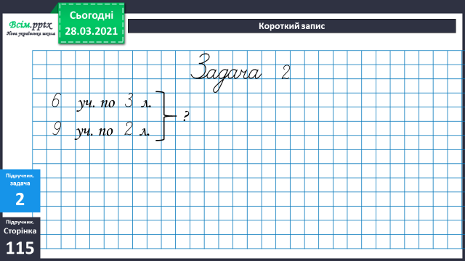

(Перевірити правильність розв’язання задачі ви можете за **слайдом 13** в кінці презентації)

2**)** Над **задачею №3 ст.116** можете попрацювати **УСНО**.

Уважно прочитайте умову та розгляньте схему:

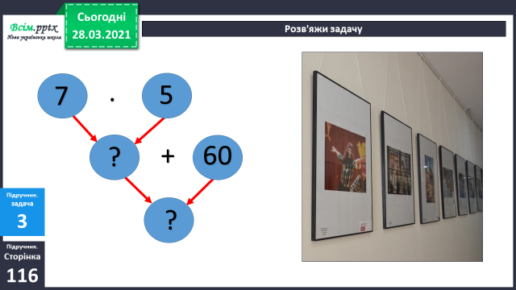

* Скільки дій в задачі?
* Яка дія буде першою? Що в ній дізнаємося?

( Скільки світлин розмістили в 7 рядів)

* Про що будемо дізнаватися в 2 дії?

(Скільки світлин на виставці всього)

* Отже, на виставці всього…. ( **Слайд 12**)
* Похваліть себе, якщо ваші обчислення були вірними.
* Якщо ні, зверніть увагу, де ви помилилися та виправте помилку в своїх міркуваннях.

**5. Рекомендоване домашнє завдання.**

Задача №7

У літрову банку вміщується 5 склянок соку. За обідом випили 8 склянок, і в банці залишилися 12 скля­нок. Скільки літрів соку було в банці до обіду?

**Міркуємо так:**

|  |  |  |
| --- | --- | --- |
| **Було** | **Випили** | **Залишилось** |
| ? | 8 склянок | 12 склянок |

***Короткий запис***

Було — ?

Випили — 8 склянок

Залишилось — 12 склянок

Приклади №4,8

(запиши у 2 стовпчики, не забувай надписувати проміжну дію.)

Додатково можеш попрацювати з інтерактивним завданням онлайн **Слайд 14**